ESTADO DO RIO GRANDE DO NORTE
CÂMARA MUNICIPAL DE SÃO JOÃO DO SABUGI

REQUERIMENTO Nº. 020/2019

Requeiro a V. Ex.ª, com base no artigo 154 do Regimento Interno e ouvido o plenário, que seja encaminhado Ofício ao Governo do Estado,solicitando a construção de casas populares.

JUSTIFICATIVA EM PLENÁRIO

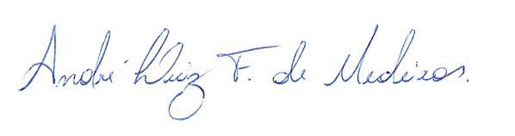
Sala das Sessões, em 22 de março de 2019.

_________________________________________________
RUTÊNIO HUMBERTO DE ARAÚJO MEDEIROS
VEREADOR-AUTOR

